Дисциплина: Электротехника и электроника
Преподаватель: Денисова М.В.
Срок выполнения: до 28.03.20

Тема «Устройство, принцип действия аккумуляторной батареи»

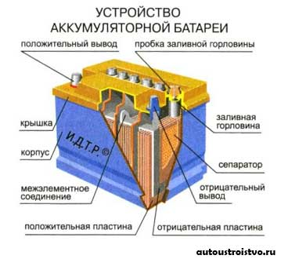
Рисунок 1

Теоретические сведения
Принцип действия аккумулятора основан на образовании разности потенциалов между двумя электродами, погруженными в электролит. При подключении нагрузки к аккумулятору активное вещество на положительных и отрицательных электродах вступает в химическую реакцию с электролитом, который частично диссоциирован на положительные и отрицательные ионы. Под действием ЭДС аккумулятора электрический ток потечет по направлению от положительного электрода к отрицательному. Электроны, накопившиеся на отрицательном электроде, будут перетекать по внешней цепи в противоположном направлении. Электроны, двигаясь по сеткам электродов, будут вырабатывать электрический ток, при этом в одной банке формируется напряжение около двух вольт. После того как электроны из первой банки проходят во вторую, они набирают еще два вольта. Далее все повторяется, пока напряжение автомобильного аккумулятора на выходе не составит 12 Вольт.
Важно отметить, что во время разрядки происходит окислительная реакция, которая приводит к образованию на пластинах электродов сульфата свинца и к истощению электролита.
Как правило, считается, что чем больше емкость АКБ, тем лучше. Однако следует отметить, что при выборе аккумуляторной батареи для своего авто нужно учитывать рекомендации производителя по емкости и напряжению. А значит, «правильный» автомобильный аккумулятор тот, который подобран в соответствии с требуемыми характеристиками.
Задание:
1. Изучить теоретический материал.
2. В тетради под подзаголовком «Устройство аккумуляторной батареи» перечислить все основные элементы аккумуляторной батареи согласно рисунку 1.
3. На основании представленного теоретического материала в тетради составить краткий конспект на тему «Принцип действия аккумуляторной батареи».
4. Ответить на вопросы и отправить на адрес электронной почты ya_profi_2019@mail.ru
(В НАЗВАНИИ ФАЙЛА С ОТВЕТАМИ ДОЛЖНЫ БЫТЬ: ФАМИЛИЯ И ИНИЦИАЛЫ ПРЕПОДАВАТЕЛЯ, НАЗВАНИЕ ПРЕДМЕТА, ФАМИЛИЯ И ИМЯ СТУДЕНТА)
Перечень вопросов:
1. Как маркируют АКБ?
2 Из чего состоит электролит свинцово-кислотного аккумулятора?
3. Чем измеряют плотность электролита, ее значение в зависимости от температуры окружающей среды.
4. От каких факторов зависит емкость электролита?
5. В чем заключается техническая эксплуатация АКБ?
6. Какие способы зарядки АКБ существуют?
7. Как проверяют техническое состояние АКБ, какие замеры осуществляют?
8. Как определить степень разрядки АКБ?
9. Как правильно хранить АКБ?
10. Какое явление называют сульфатацией?

